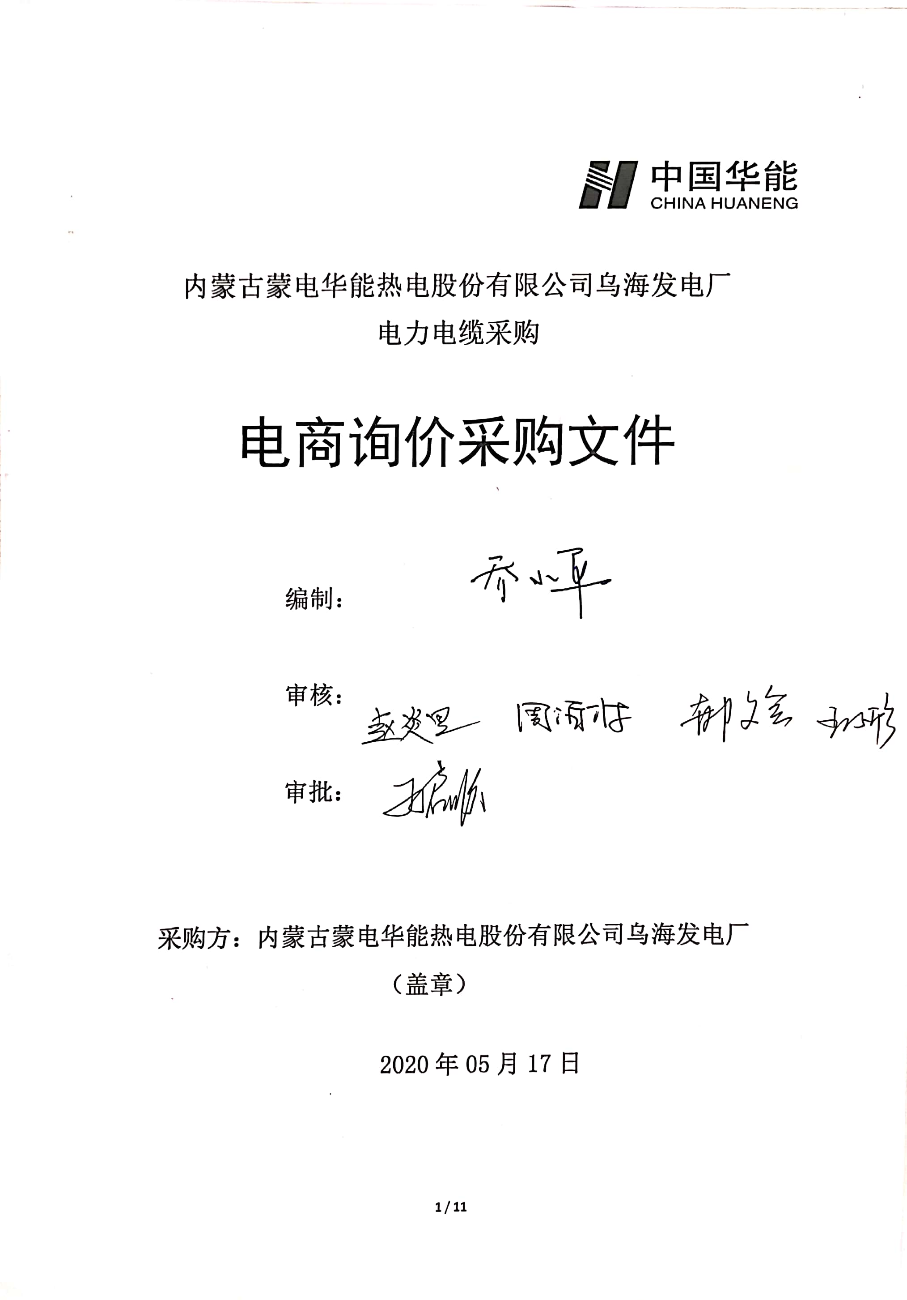

注意事项

供应商报价时凡涉及以下任一条款均视为无效报价并纳入供应商考评，具体条款如下：
1.供应商单位负责人为同一人，存在控股、管理等法律禁止的关联关系；
2.供应商处于人民法院“失信被执行人”名单或工商行政管理机关“严重违法失信企业”名单；
3.供应商不上传附件（响应文件），上传的文件未加盖本单位公章，上传的资质非原件扫描的；
4.供应商不上传报价清单或报价清单未盖章, 分项报价与总价不一致(计算错误或缺项、漏项、多项)；
5.供应商无法接受后付款方式；
6.供应商提供的资格、业绩、证明等材料存在造假行为的；
7.供应商非生产商或制造商直接授权而是转授权的。

总目录

第一章 供应商须知
第二章 采购项目概况
第三章 供应商资格要求
第四章 技术规范要求

第一章 供应商须知
内蒙古蒙电华能热电股份有限公司乌海发电厂
电力电缆采购
电商询价采购文件
条款号 | 条款名称 | 主要内容
1 | 采购名称 | 内蒙古蒙电华能热电股份有限公司乌海发电厂电力电缆采购
2 | 采购单位 | 项目单位：内蒙古蒙电华能热电股份有限公司乌海发电厂
 |  | 地址：内蒙古乌海市海南区拉僧庙镇
 |  | 联 系 人：乔小平
 |  | 联系方式：0473-4558690
 |  | 电商询价：张茂0473-4558196
3 | 采购范围 | 电力电缆采购
4 | 服务期限 | 合同签订后20天内到货。
5 | 询价程序 | (1) 采购方制定询价文件；  (2) 采购方发起电商平台公开询价；  (3) 供应商严格按照询价文件要求编制并按时在线递交响应文件（含符合要求的资质、资格和报价清单等）；  (4) 采购方组织评审；  (5) 采购方确定成交候选人及成交人。
6 | 报价要求 | (1) 报价方必须按照清单分项报价；  (2) 报价必须含运杂费，并注明有效期；  (3)缺项、漏项或无分项报价视同报价无效；  (4) 分项报价与总价不一致视为报价无效；  (5) 不满足专项资格条件的参与方将纳入考评；  (6)本项目税率为13%。
7 | 电子报价文件递交截止时间 | 电子商务平台询价结束时间
 | 电子报价文件递交方式 | 报价人通过中国华能集团公司电子商务平台在规定日期内进行报价并上传要求的附件(包括：1、华能集团《资格预审合格通知书》2、分项报价)，不上传附件均视为无效报价，并纳入供应商考核。
8 | 付款方式 | 无法接受后付款方式的供应商不得随意参与报价，否则将纳入考评。
9 | 工期(工程服务) | 合同签订后20天内到货。
10 | 报价评价原则 | 经评审的最低价法
11 | 合同主要条款 | (1) 合同范围；  (2) 合同价格；  (3)合同后付款；  (4) 服务期；  (5) 其他内容

- 采购项目概况
内蒙古蒙电华能热电股份有限公司乌海发电厂电力电缆采购
- 项目起止时间：合同签订后20天内到货。
- 项目所在地点：内蒙古乌海市海南区拉僧庙镇海勃湾发电厂。
- 项目说明：本项目需采购型号为KVVP2-22 4*1.5电力电缆800米。
- 环境因素：厂址位于乌海市海南区南侧，西距拉僧庙镇2km，东距公乌素矿选矸厂约2km。厂区范标高在1150～1160m之间，绝对最高气温38℃，绝对最低气温-28.4℃，年平均相对湿度50%，土壤最大冻结深度1.78m，最大风速32.2m/s，抗震设防烈度为8度。
第三章 供应商资格要求
一、通用条款
1.报价人必须具有中华人民共和国独立企业法人资格；
2.具有良好的银行资信和商业信誉，未处于财产被接管、冻结、破产状态，未处于有关禁止经营的行政处罚期间；
3.单位负责人为同一人或者存在控股、管理关系的不同单位，不得同时参加此次报价；
4.不得处于人民法院“失信被执行人”名单和工商行政管理机关“严重违法失信企业”名单；
5.报价方保障采购方在本次采购中涉及的任何因规定用途而使用的合同、设备、服务和文件等，不受第三方关于知识产权的侵权指控。如果发生任何第三方的侵权指控，采购方不承担任何法律及经济责任，完全由报价方与第三方交涉并使采购方免受由于第三方索赔从法律及经济责任上所造成的损害;
6.允许代理商参与的，只允许生产商或制造商直接授权的代理商参与采购项目，禁止存在转授权情况的代理商参与采购项目。（有授权要求方有此条款）
二、专用条款
1. 仅限通过华能集团2019-2021年度资格预审的供应商参与报价，并上传华能集团《资格预审合格通知书》，无资格随意报价将纳入考核。

第四章 技术规范要求
（一）、设备需求一览表
序号 | 物料编码 | 物料描述 | 技术参数 | 数量 | 单位 | 报价方 |  | 交货时间 | 交货地点 | 备注
 |  |  |  |  |  | 含税报单价 | 含税报总价
15 | 2020300362 | 控制电缆 | KVVP2-22 4*1.5 | 800 | 米 |  |  | 合同签订后20天内到货。 | 内蒙古乌海市海南区拉僧庙镇海勃湾发电厂 | 独股铜芯线满足现场实际使用需求
合 计（包含13%税率、运费等）
上传分项报价以此表为准（加盖红章）。

（二）、技术性能
  - 应遵循的主要现行标准
GB12706.1《额定电压35kV及以下铜芯、铝芯塑料绝缘电力电缆》
GB12706.2《额定电压35kV及以下铜芯、铝芯塑料绝缘电力电缆》
JB/T 8137 《电线电缆交货盘》
GB/T 3956《电力电缆的导体》
GB/T2951《电缆绝缘和护套材料通用试验方法》
GB2952《电缆外护套》
GB/T3048《电线电缆电性能试验方法》
GB6995《电线电缆识别标志方法》
GB50217《电力工程电缆设计协议》
GB191《包装贮运标志》
GB/T 9330.1《塑料绝缘控制电缆第1部分：一般规定》
GB/T 9330.2 《塑料绝缘控制电缆第2部分：聚氯乙烯绝缘和护套控制电缆》
GB/T 9330.3 《塑料绝缘控制电缆第3部分：交联聚乙烯绝缘控制电缆》
DL/T5136《火力发电厂、变电所二次接线设计技术规程》
DL 5000《火力发电厂设计技术规程》
2.2 环境条件
最高温度： +41 ℃
最低温度： -32.6℃
环境相对湿度：年平均值： 42％
地震列度：8度、水平加速度：0.25 g、垂直加速度：0.125 g
海拔高度：1091.6 m
污秽等级 IV级
（三）、技术协议及要求
3.1电缆制造厂应持有机械委、电力部生产许可证书、并按本技术要求，同时应满足上述条件及其它国家行业标准要求方可投标。
3.2安装位置：户内。
3.3 敷设方式：电缆沟、电缆隧道、架空桥架、电缆夹层、穿管。
3.4敷设环境：电缆沟内可能有积水，此时电缆将长期浸泡于水中；电缆垂直敷设时高差不大于15米；施放电缆需机械牵引。
3.5使用技术条件
a) 电缆导体长期工作温度：+70℃
短路温度应不超过+250℃(持续时间5秒)
b) 额定频率：50Hz
c) 额定工作电压：0.6/1kV
d) 外护套感应电压：<50V
3.6绝缘水平(包括电缆及附件)：
a) 导体与屏蔽或护套之间的额定电压（有效值）：1.8kV。
b)任意两根导体间的最大工作电压：3kV。
c)导体与屏蔽或护套之间的5min工频耐受电压：5kV。
d) 使用年限：30年
3.7工艺要求
3.7.1 绝缘线芯数在8芯及以下时，应采用颜色标志，其它采用数字以示识别。
3.7.2 护套应紧挤包在绞合的绝缘线芯及铠装层上，且应容易剥离而不损伤绝缘或护套，护套表面应光滑。
3.7.3 电缆的绝缘标称厚度、护套标称厚度、平均外径上下限、阻燃性、耐火性以及70℃的最小绝缘电阻等均应符合国标要求。
3.7.4 所有电缆导线中间不得有连接接头，电缆的导电能力应符合现行的国家标准。
3.7.5 导体为高导电多股铜线，电缆导体的材料为无氧铜。导体的组成、性能及外观应符合GB12706.1规定。导体的最高运行温度：交联聚乙烯绝缘电缆为90℃；短路时导体的最高温度：交联聚乙烯绝缘电缆为250℃。
3.7.6 电缆的绝缘应是XLPE型。挤包在导体上的绝缘性能应符合GB12706.1的规定。绝缘层的横断面上应无目力可见的气泡和砂眼等缺陷。
3.7.7 填充料具有阻燃或耐火和阻水性能，且满足现行的ICEA和国家标准中规定的物理要求。
3.7.8 外护套应采用阻燃或耐火型NBR。其标称厚度和性能应符合GB12706.1的规定。
3.7.9铠装电缆要求符合GB2952的规定，为内镀锌钢带铠装。
3.7.10电缆线芯应以颜色或数字来识别，识别标志应清晰、耐摩擦并具有连续性，应符合有关国标。
3.7.11电缆不圆度不应大于10％。
3.8电缆盘
乙方应将电缆绕在可回收的电缆盘上，电缆盘应采用铁木结构，电缆盘应能承受在运输、现场搬运中可能遭受的外力作用。应能在任何气象条件下能承受在户外至少储存5年期间可能遭受的外力作用，并且电缆盘应能承受在安装或处理电缆时所可能遭受的外力作用不会损伤电缆及盘体。电缆盘桶体最小直径应符合电缆最小弯曲半径。每盘电缆的端头应采用密封头密封。
电缆安装时的最小弯曲半径满足下表要求：
电缆安装时的最小弯曲半径（GB/T 12706-2008）
项目 | 单芯电缆 |  | 三芯电缆
 | 无铠装 | 有铠装 | 无铠装 | 有铠装
安装时的电缆最小弯曲半径 | 20D | 15D | 15D | 12D
靠近连接盒和终端的电缆的最小弯曲半径（但弯曲要小心控制，如采用成型导板） | 15D | 12D | 12D | 10D
注：D为电缆外径。
3.9 设备标示
3.9.1 电缆盘标志
每个电缆盘应在其两侧作以下永久性标志：
a.电缆盘号
b.订货单序号/供货单序号和合同项目号
c.电缆电压
d.芯数
e.截面
f.电缆长度
g.电缆盘滚动方向
h.重量
i.生产厂家名称
2.3.9.2 电缆标志
电缆应在外层表面上印上以下标志以示识别，标记应清晰、耐磨擦并具有连续性：
a.生产厂家名称
b.芯数
c.导体截面
d.额定电压
e.每米处印上长度标志
（四）、质保期服务要求
4.1质量保证
4. 1 质量保证
4.1.1 所采购设备质保期为3年，至验收日起3年内出现任何质量问题乙方均应无条件进行处理。
4.1.2订购的新型产品除满足本协议书外，乙方还提供该产品的鉴定证书。
4.1.3 乙方保证制造过程中的所有工艺、材料试验等（包括乙方的外购件在内）均符合有关国家、行业标准及本协议书的规定。
4.1.4 附属及配套设备必须满足本协议书的有关规定的厂标和行业标准的要求，并提供试验报告和产品合格证。
4.1.5 乙方有遵守本协议书中各条款和工作项目的ISO900 1 GB／T1900 1 质量保证体系，该质量保证体系已经通过国家认证和正常运转。
（五）、工期要求
内蒙古蒙电华能热电股份有限公司乌海发电厂电力电缆采购项目，技术协议签订后20天交货。

